1.I 2. UPOZNAVANJE ŠKOLE I UŽE OKOLINE: Roditeljski dom i obitelj; Namjena prostora u obiteljskom domu-spavaća soba
V.B., A.H. pokazati u realnom okruženju barem pet elementa spavaće sobe
F.K. prepoznati i imenovati barem osam i više elemenata spavaće sobe
Danas vježbamo imenovanje elemenata u spavaćoj sobi. Gdje je tvoja soba? Pokaži je. Što sve imaš u svojoj sobi? Pokaži/imenuj: krevet, jastuk, deka, poplun, vrata, prozor, stol, stolac, ormar, tepih, svjetlo.
Uz pomoć odrasle osobe nacrtaj svoju sobu u bilježnicu. Nauči imenovati/pokazati elemente koje si nacrtao.
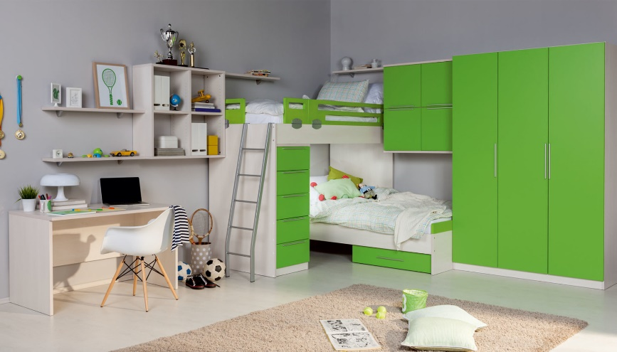

3.I 4. SKRB O SEBI: Odabir odjeće prema svakodnevnim aktivnostima
V.B. , F.K. pokazati/imenovati pet i više vrsta proljetnih odjevnih predmeta
A.H. prepoznati i imenovati dva odjevna predmeta
Poslušaj odraslu osobu pa u ormaru pronađi i pokaži onaj odjevni predmet koji ti je rekla odrasla osoba. Porazgovaraj s odraslom osobom o proljetnoj odjeći. Koja je to proljetna odjeća.
Razmisli: Zašto u proljeće ne nosimo zimsku vunenu kapu, šal i rukavice?
Riješi radni listić iz priloga 1.) Oboji proljetnu odjeću.

5. TJELESNA I ZDRAVSTVENA KULTURA: Hodanje preko prepreka
A.H., F.K., V.B samostalno hodati preko niske prepreke
Prisjeti se vježbi koje smo naučili i ponavljamo ih svakodnevno kad smo u školi. Vježbaj najprije vrat (glava lijevo- desno, gore- dolje, zatim ruke (dižemo ih visoko u zrak i dignemo se na prste), rukama dodirujemo nožne prste, dižemo noge visoko i ispod njih pljesnemo i za kraj radimo čučnjeve. Sve vježbe ponovi 10 puta baš kao i u školi.
Nakon zagrijavanja vježbamo svladavanje prepreka. Uz pomoć odrasle osobe pripremi poligon s različitim preprekama – uživaj u ovoj igri no pazi da si ne zadaš preteške ciljeve. Kao prepreku možeš iskoristiti bilo koji predmet iz neposredne blizine (npr. daska, opeka i sl.). Pokušaj što brže i točnije savladati postavljeni poligon.

Prilog 1.) Oboji proljetnu odjeću!
